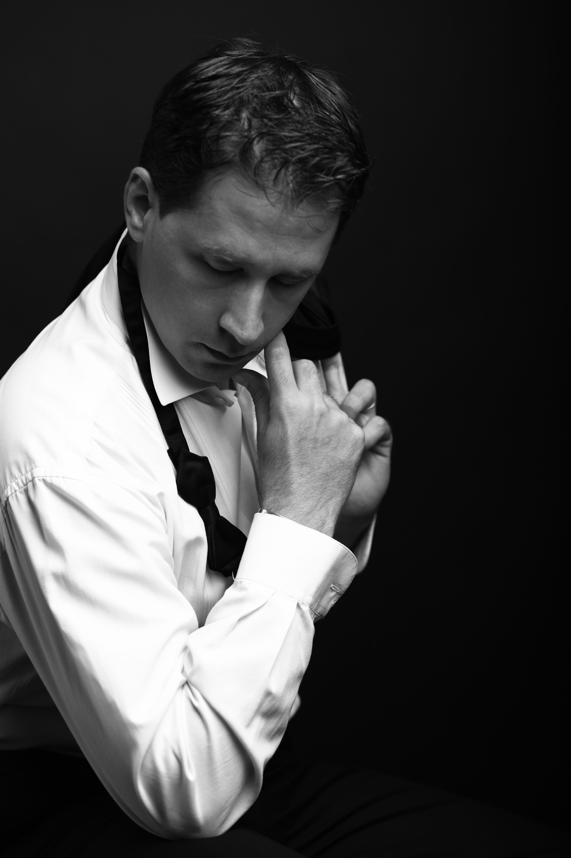

Cyril GUILLOTIN

Pianiste concertiste
www.cyrilguillotin.com
cyrilguillotin.centerblog.net/sortileges-cyrilguillotin.centerblog.net

Biographie

«Il fait partie de ces interprètes, trop rares, qui, tout en respectant parfaitement l'esprit des partitions, savent imprimer à leur jeu une coloration très personnelle. Sans jamais céder à la tentation si répandue de briller par la technique et les effets spectaculaires.» (L’Écho Républicain-Eure et Loir)

« Une interprétation prenante et personnelle. Il y a bien des « Sortilèges » dans ce piano étourdissant et visionnaire, si délicat dans les miniatures, à la sérénité empreinte d'une nostalgie poignante. Un impressionnant talent...le public, conquis, ne s'est pas trompé en faisant sept rappels au jeune pianiste... » (Le Midi Libre – Michèle FIZAINE)

« Avec "Sortilèges", le pianiste Cyril Guillotin fera sans nul doute une entrée de taille sur la scène discographique et marquera ainsi sa véritable renaissance. » (France Musique)

La richesse et l'élégance de sa palette sonore, alliées à sa remarquable et intense sensibilité, font de Cyril Guillotin un artiste à part, un pianiste inclassable. « Un poète » diront certains, tant ses interprétations sont une invitation au voyage.

Cette capacité fut très tôt repérée par d'éminents musiciens et lui valut de commencer dès l'âge de 11 ans une jeune carrière d'enfant-prodige : victoires entres autres aux concours Steinway&Sons et Léopold Bellan, 1er récital à Prague au Festival Européen Mozart (soutenu en cela par Jacques TADDEI alors Directeur du Conservatoire National de Région de Paris), puis Salle Pleyel, Maison de Radio-France, Musée Carnavalet, reportages sur Canal J et TF1...
Il poursuit parallèlement ses études de Piano au CNR de Paris avec Chantal FRAYSSE, puis Olivier GARDON, Emmanuel MERCIER et Billy EIDI, jusqu'à l'obtention des 1er Prix et Prix de Perfectionnement.
L'année suivante, Jacques TADDEI le rappellera pour jouer au Théâtre de la Ville/Châtelet aux côtés d'un autre jeune pianiste prometteur, le virtuose Romain DESCHARMES...

Il rentre alors au Conservatoire National Supérieur de Musique et de Danse de Paris, où il étudiera auprès de la grande Brigitte ENGERER : un « retour aux sources russes » après avoir travaillé depuis l'âge de 8 ans avec la pianiste hongroise Gabriella TORMA. Il sortira brillamment du CNSM de Paris avec un 1er Prix de Piano mention Très Bien, et les chaleureuses félicitations d'Yvonne LORIOD-MESSIAEN, gratifié d'autres récompenses (Musique de chambre, Direction d'orchestre), tout en remportant quelques mois avant le 1er Grand Prix de Virtuosité au Concours International d'Arcachon.
Les concerts s'amplifient alors en France (Salle Cortot, Cité Internationale, École Polytechnique de Palaiseau, École des Mines de Paris, Archives Nationales, Atrium Magne, Palais des Congrès d'Arcachon, Abbaye de Royaumont...), comme à l'étranger (Allemagne, Autriche, Japon), en soliste (Festival Chopin à Bagatelle, Festival Jeunes Talents à Paris, Festival Radio France de Montpellier-série « Jeunes Solistes », Journées Lyriques de Chartres...) ou en Musique de chambre aux côtés d'éminents artistes et compositeurs (Viorica CORTEZ, et Shigeko HATA – Soprano, Pierre VAELLO -Ténor, Jean FERRANDIS - Flûte, Fabrice MORETTI - Saxophone, Nicolas STAVY et Nima SARKECHIK – Piano, le Quatuor de Chartres, l'Orchestre National d’Île de France, l'UNESCO ou l'Orchestre de Picardie et le chef Pascal VEROT, Laurent Lefrançois dont il crée en 2007 le triptyque pour piano « Les Visages » qui lui est dédié, lors du Festival Radio France de Montpellier-Languedoc Roussillon), tout en continuant son apprentissage auprès des plus grands maîtres russes (Michael VOSKRESSENSKY et Dimitri BASHKIROV– Moscou/Salzbourg/Paris), mais aussi Pierre-Laurent AIMARD, Pascal DEVOYON, Jacques ROUVIER, John O'CONOR ou Dominique MERLET pendant 4 ans, pour finalement faire la rencontre déterminante du grand Maestro Aldo CICCOLINI, dont il devient alors l'élève durant quelques années. Une relation remplie de sagesse et d'humilité mutuelle.

En 2007, tout s'arrête brutalement à la suite d'une violente agression qui le tient éloigné du piano pendant plus de 8 mois, et des scènes pendant plus de 2 ans. De cette expérience douloureuse, il en tirera une grande profondeur dans son jeu, une vision neuve de sa position d'artiste et de sa mission en tant que tel : il obtient avec les honneurs ses diplômes de pédagogie (Certificat d'Aptitude et concours de Professeur d'Enseignement Artistique, après le Diplôme d’État quelques années auparavant), fonde l'association « Les Classiques Buissonnières » pour porter la musique partout où on ne l'attend pas et auprès de publics reculés, à travers des concepts novateurs comme « Ma Boîte en Musique », crée son 1er conte musical et philosophique « L'Autre Reflet », s'implique dans la direction d'un conservatoire en étant Directeur-adjoint des Affaires Culturelles d'une commune de région parisienne.

Reprenant peu à peu les concerts, il marque sa véritable renaissance médiatique en se décidant à enregistrer son 1er disque « Sortilèges » (Label Les Belles Ecouteuses) un an après la mort prématurée de Brigitte ENGERER.
Un disque salué par la critique et ses paires, récompensé du prestigieux « Choix de France Musique », au programme à fort accent russe... comme un hommage, avant la sortie de 2 nouveaux opus prochainement.

Cyril GUILLOTIN enseigne aujourd'hui le Piano et la Musique de Chambre au Conservatoire du Grand Narbonne-CRD.

